1.
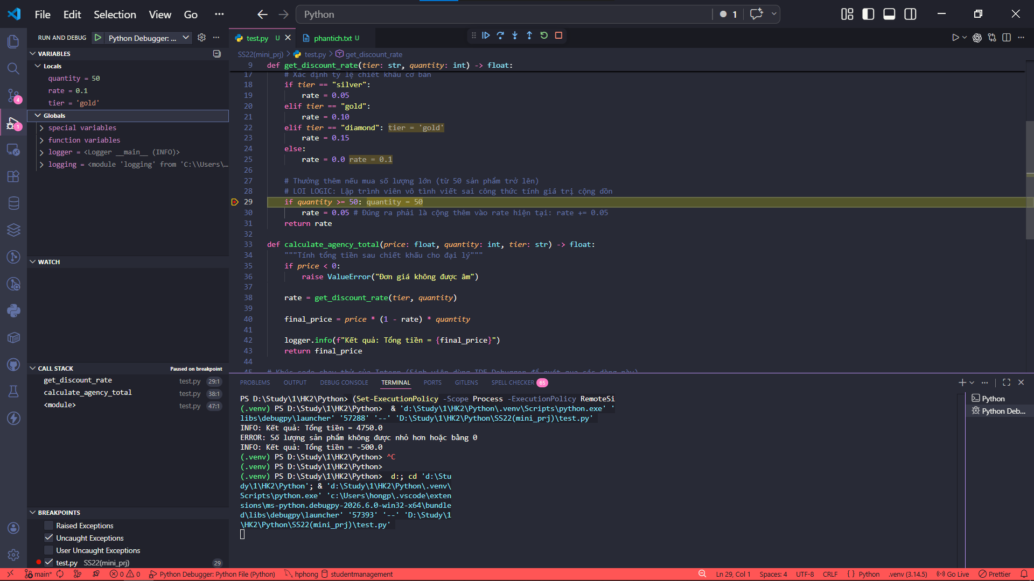

rate trước khi chạy: 0.1

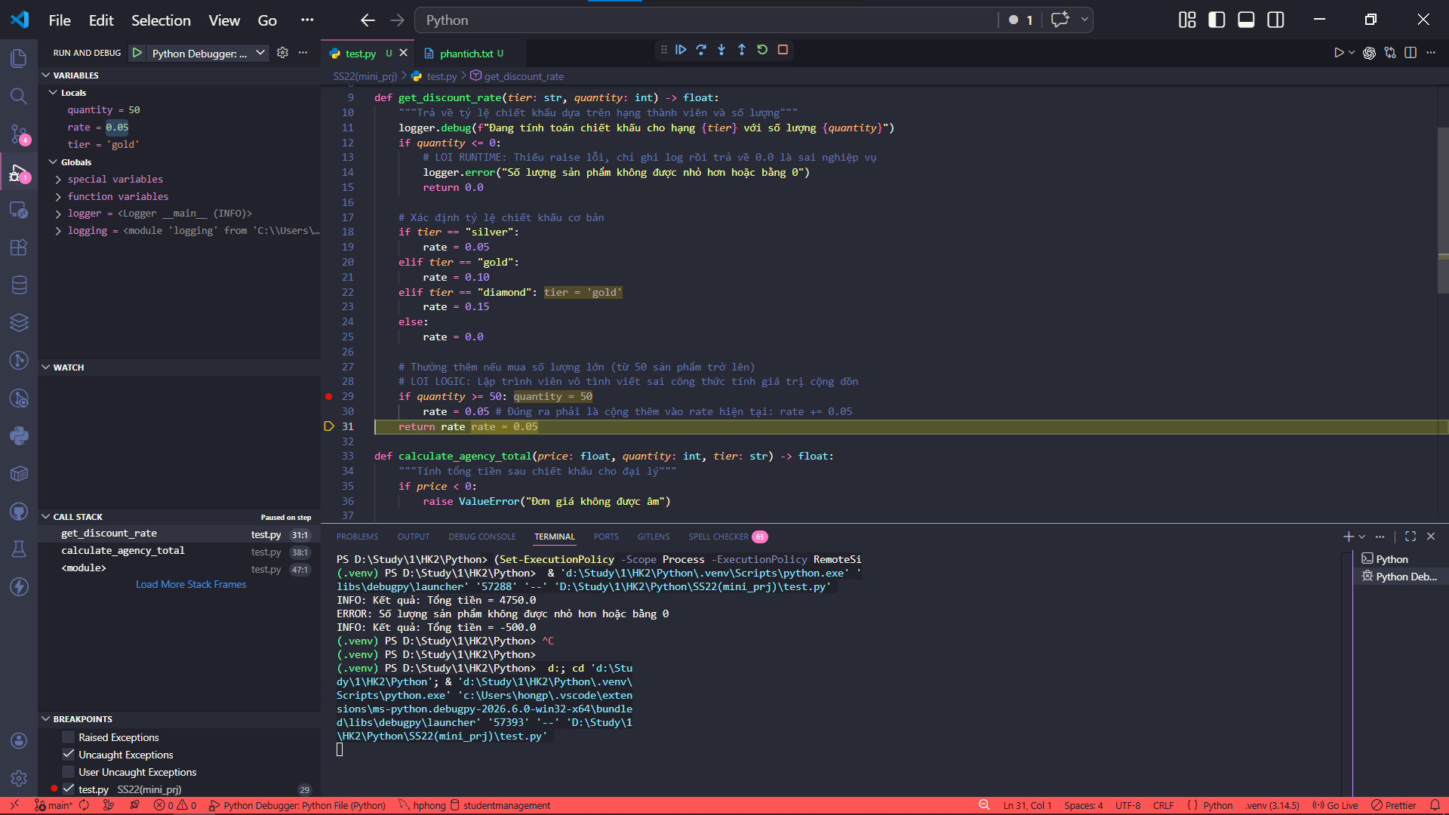
rate sau khi chạy: 0.05

2.
logger.debug không hiển thị vì logging.basicConfig(level=logging.INFO) chỉ cho phép INFO và cao hơn.
=> Để thấy DEBUG, cần đặt level=logging.DEBUG.
3.
dòng lỗi: rate = 0.05
=> sửa thành: rate += 0.05

